Tugas mingguan ke-11
Nama : Silfiana Dwi Nabiilah
NIM : 221344028
Kelas : 1A TNK
Mata Kuliah : Elektronika Digital Dasar
Dosen : Bapak Ferry Satria, BSEE., M.T.
Ibu Rahmawati Hasanah. S.ST., M.T.
- Rangkaian Full Adder
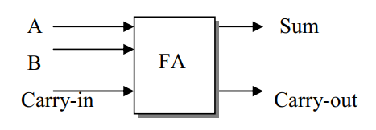
Rangkaian full adder dapat digunakan untuk menjumlahkan bilangan biner yang
lebih dari 1 bit.Ciri pokok dari Full adder dibandingkan dengan half adder terletak
pada jenis/jumlah masukan. Pada Full adder terdapat tambahan satu masukan, yaitu
Carry_in.
- Rangkaian Penjumlahan 2 Data 4 Bit
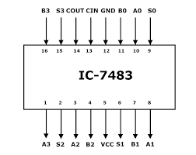
Proses penjumlahan dimulai dengan menjumlahkan LSB dari augend (bilangan
yang ditambah) dan addend (bilangan penambah). Jadi , 1 + 1 = 10 , yang berarti bahwa
sum untuk posisi ini sama dengan 0 dengan carry 1. Carry ini harus ditambahkan pada
posisi berikutnya, yaitu dijumlahkan menjadi satu dengan augend dan addend pada posisi tersebut. Jadi, pada posisi kedua, 1 + 1 + 1 = 10, sum nya sama dengan 0 dan carry 1. Carry ini ditambahkan pada posisi berikutnya bersama-sama dengan bit-bit augend dan addend pada posisi itu, dan demikian seterusnya untuk posisi-posisi yang lainnya.
Dengan demikian dapat dirancang suatu rangkaian logika yang dapat melakukan
proses ini hanya dengan menggunakan rangkaian-rangkaian identik untuk tiap-tiap posisi
bit. Ini ditunjukkan pada gambar berikut :
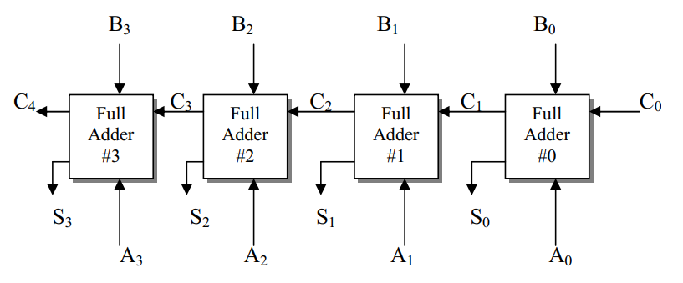
Jumlah muncul pada output-output S3, S2 , S1 , dan S0; serta carry C4.
Pada diagram ini variabel-variabel A3 , A2 , A1 , dan A0 menyatakan bit-bot augent yang disimpan dalam accumulator register. Variabel-variabel B3 , B2 , B1 , dan B0 menyatakan bit-bit addend yang disimpan dalam B register. Varabel-varabel C3 , C2 , C1, dan C0 menyatakan bit-bit Carry untuk posisi-posisi yang sesuai. Variabel-varabel S3 , S2 , S1 , dan S0 adalah bit-bit sum untuk tiap-tiap posisi. Rangkaian Full Adder yang digunakan pada tiap-tiap posisi mempunyai tiga input: bit A, bit B, dan bit C, dan menghasilkan dua output : bit sum dan carry bit.
Pada rangkaian penjumlahan dua data ini memiliki kelemahan, yaitu hanya dapat menjumlahkan dua data saja, hal ini dikarenakan IC yang digunakan hanya satu yaitu IV 7483 dan hanya memiliki dua buah input saja.
- Rangkaian Penjumlahan 3 Data 4 Bit
Penjumlahan menggunakan 3 data sama dengan penjumlahan 2 data, yang membedakan penambahan dua buah IC 7483 dan satu rangkaian Full Adder. Selain itu, pada rangkaian penjumlahan tiga data ini tentu saja dapat menjumlahkan tiga data sekaligus.

